- Deskripsi Sistem Yang Akan Dibangun
  - Nama Sistem Yang menjadi Fokus Garapan
  - Definisi dan Asumsi-asumsi
  - Lingkungan Sistem
Berikut merupakan penjelasan entitas eksternal yang terhubung dengan sistem informasi X:
No | Eksternal | Deskripsi | Peran
1. | … | …

  - Gambaran Posisi Sistem dalam Organisasi
Berikut ini merupakan diagram konteks yang menggambarkan lingkup sistem informasi dan entitas eksternal yang terhubung dengan sistem informasi X.

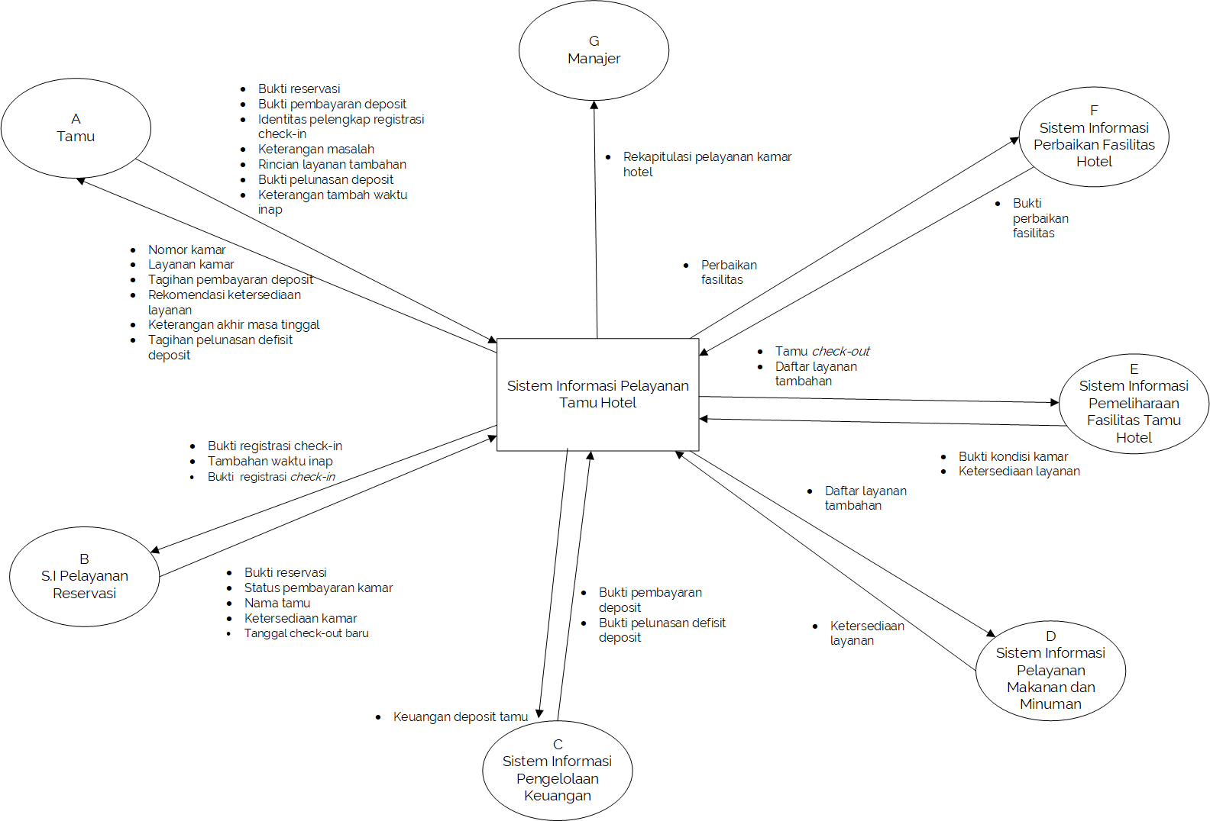

  - Identifikasi Data dan Informasi
Berikut merupakan penjelasan data yang ada pada sistem informasi X:
No. | Nama Data | Item Data | Bentuk Sajian
1. | … | … | Form …. dsb

- Identifikasi Kegiatan Fisik Sistem
    - Workflow
Dibawah ini adalah gambaran aliran kerja dari X dalam proses bisnis Y

    - Flowmap
Dibawah ini merupakan flowmap atau aliran dokumen pada proses X

  - Proses Utama, Aliran Data, dan Pengelolaan Data

    - Identifikasi Aliran Data
Berikut ini merupakan representasi aliran data (physical data flow diagram level 1) sistem informasi X:

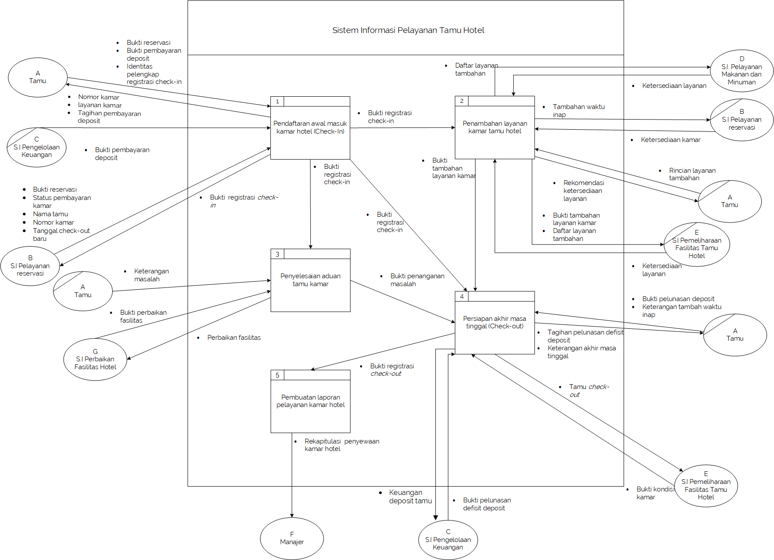

    - Keterhubungan Makna Data
Berikut merupakan representasi dari keterhubungan makna data dengan menggunakan logical data structure.

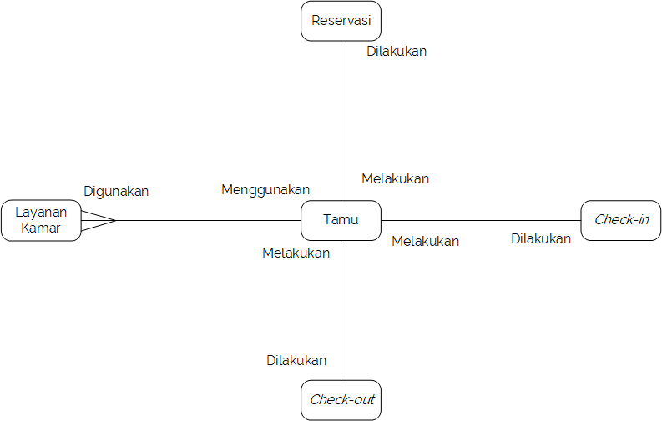

Deskripsi entitas dan relasi dari gambar LDS sebelumnya, sbb :
No. | Nama Entitas | Deskripsi
1. | …. | ….
No. | Nama relasi | Deskripsi
1. | …. | ….

